O que são Micróbios?
FI3 – O que são Micróbios?

Os micróbios são organismos vivos
- São tão pequenos que precisamos de

um microscópio para os conseguirmos ver.
- Encontram-se EM TODO O LADO

Alguns micróbios são úteis ou mesmo benéficos para nós
- Alguns micróbios podem pôr-nos doentes

Vírus
Existem 3 tipos diferentes de micróbios:

Bactérias
Existem 3 tipos diferentes de bactérias. O seu formato é:

Fungos
Dermatófito
Penicillium

Influenza

Espiral (Campylobacter)

Bastão (Lactobacillus)
Esférica (Staphylococcus)

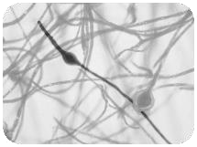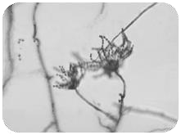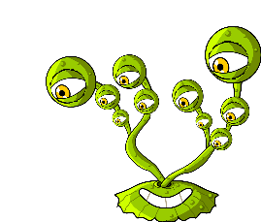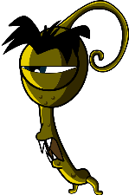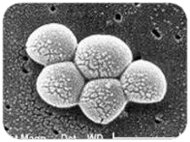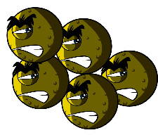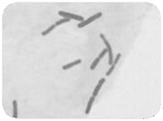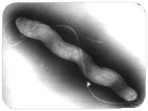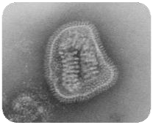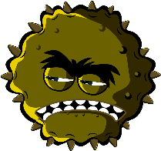
Os vírus são ainda mais pequenos do que as bactérias e, às vezes, podem viver DENTRO das bactérias. Alguns vírus põem-nos doentes.
As doenças como a VARICELA e a GRIPE são
causadas por vírus.
Os vírus podem ser transmitidos de uma pessoa para outra, embora dependa

As bactérias são tão pequenas que 1.000 caberiam no ponto final desta frase.
Algumas bactérias são úteis na culinária, por exemplo, para fabricar iogurte e queijo.
Algumas bactérias são prejudiciais e causam infeções. As bactérias multiplicam-se muito rapidamente.

Os fungos são os maiores de todos os micróbios. Podem ser encontrados no ar, nas plantas e na água.
O bolor que cresce no pão, é um tipo de fungo.
Alguns antibióticos são produzidos por fungos.
2º e 3º Ciclo

